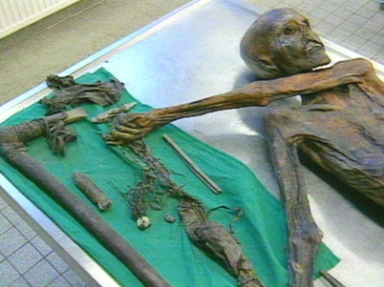 |  | Geschichte für PS, Sek I
 |  | Steinzeit
1. Die Steinzeit-Axt
2. Gletscher – Routen in der Steinzeit

26:45 Minuten

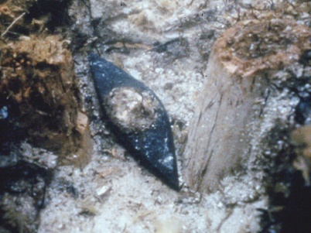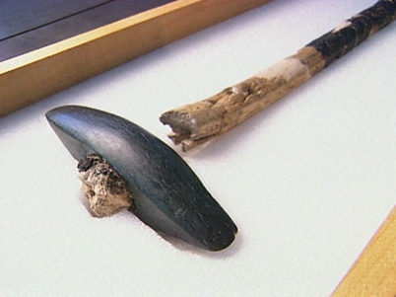 |  | - Was unterscheidet die Steinzeit-Axt aus dem Zugersee von den üblichen Äxten?  - Wie sahen die Dörfer zur Jungsteinzeit aus? Beschreibe.  - Wovon haben die Menschen damals gelebt? Welche Tiere haben sie gehalten?  - Was macht Ötzi, die Mumie aus dem Eis, zu einem archäolo schen Glücksfall?  - Mit welchem Ziel wird die Steinzeit-Axt nachgebaut?  - Welches sind deiner Meinung nach die vier wichtigsten Stationen der Erforschung der Axt? Begründe.  - Welches ist der überraschende Schlussbefund der Archäologen über die Steinzeit-Axt vom Zugersee?  - Wozu könnte die aussergewöhnliche Axt gedient haben? Male dir eine Möglichkeit aus.
